bridgeCLUBservice Nr 22 28 november 2022

Aangesloten bij: | Aantal clubs | Aantal leden
Nederlandse Bridge Bond | 131 | 13.013
Vlaamse Bridge Liga | 1 | 38
Geen NBB/VBL-lid | 40 | 2.677
Totaal | 172 | 15.728

Selectief verslag van de NBB Algemene Leden Vergadering

Uit verschillende signalen weet ik dat binnen verschillende clubs serieus wordt nagedacht over wel of geen NBB-lidmaatschap.

Mijn mening is net zo kort als eenvoudig:

- Als club ben je in de eerste plaats verantwoordelijk voor het voortbestaan van je club.
- Je club kan alleen bestaan bij de gratie van voldoende bridgers in je omgeving, die dan ook nog willen meegenieten op je club.
- De NBB heeft giganten en middelen die bij het verspreiden van bridge kunnen helpen. Daarom denk ik dat een clubgerichte service-verlenende NBB vooral nu noodzakelijk is.

Ik hoop van harte dat dit korte verslag een goed gevoel oproept.

Uiteraard geef ik in de komende nieuwsbrieven alle ruimte voor vragen en oplossingen.

De NBB ALV, zaterdagmiddag 26 november

Ik had de eer om zaterdagmiddag 26 november de digitale Algemene Leden Vergadering van de NBB te mogen bijwonen.

Toekomstperspectief
Verwacht van mij geen volledig verslag van deze vergadering, ik keek vooral naar het toekomstperspectief voor bridgend Nederland en conform artikel 3 van de NBB statuten: het bevorderen van bridge in de ruimste zin van het woord.

Ledental
Tot oktober 2022 daalde het ledental dramatisch, waardoor de financiële positie eveneens dramatisch is. In oktober stopte die terugval, er was toen zelfs sprake van een lichte groei van het aantal leden naar een kleine 70.000 nu.

Vooral om economische redenen moest de NBB reorganiseren. Dat heeft verschillende consequenties, kijkend naar het belang van bridgend Nederland beperk ik mij tot het melden van het ontslag voor zeven medewerkers (van 22 naar 15) en daardoor een kortere telefonische bereikbaarheid van het Bondsbureau.

Stemming Begrotingsvoorstel met contributievoorstel 2023
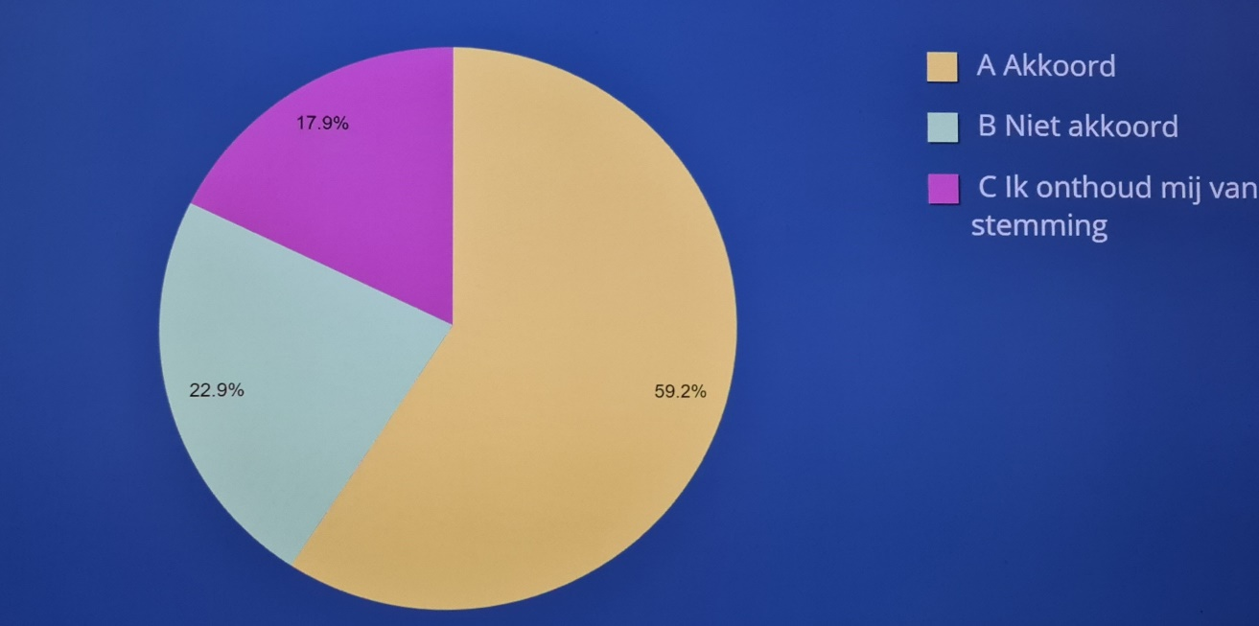
Afgerond stemde 59% van de stemgerechtigden vóór de begroting en 23% tegen.
Het contributievoorstel 2023 staat in het kader op de laatste pagina.

BTW
Grotere clubs die zónder NBB-lidmaatschap ónder de (BTW-belasting)grens van € 20.000,- zitten en alleen door het NBB-lidmaatschap erboven, pleiten voor een directe NBB-contributiebetaling van hun clubleden aan de NBB.
Daar keek de NBB al naar, maar dat schijnt uiterst lastig te zijn. De NBB beloofde ook in het komend jaar te zullen zoeken naar een oplossing.

Ondersteuning niet aangesloten clubs
De NBB wil ook de ‘nog-niet-NBB-clubs ondersteunen. Tom van Wijk, bereikbaar op ondersteuning@bridge.nl, noteer of onthoud die naam (!) helpt clubs onder andere met het aanvragen van gemeentelijke subsidies. Ook geldt voor clubs een contributiekorting tijdens de eerste drie jaar NBB-lidmaatschap.

Punt van kritiek was dat de NBB te veel achter de schermen werkt, niet transparant. Waarom niet de plannen met de clubs afgestemd en/of eerder gepubliceerd?

Punt van kritiek
NBB-directeur Berit van Dobbenburgh meldde dat alle plannen wel degelijk vooraf zijn afgestemd met verschillende districten en clubs. Dat goeie ideeën dankbaar zijn overgenomen. Ook dat soortgelijke sessies over de nadere invulling ook in 2023 zullen plaatsvinden en dat ook dan op veel deelnemers wordt gehoopt.

Ten aanzien van de ontslagen was de NBB bewust terughoudend, omdat dat over mensen gaat. Je kunt geen openheid naar buiten geven als de mensen zelf nog niet eens weten of ze wel of niet kunnen blijven.

Tot zover mijn selectieve verslag van de ALV.

Epiloog Roberto

Al vóór corona liep het ledental – van bridgeclubs – structureel terug, minstens zo structureel liep de gemiddelde leeftijd gestaag op.
Dat zijn twee ontwikkelingen die snel moeten stoppen als we ook over tien jaar nog willen bridgen zoals we dat nu gewend zijn.

- Feit is dat we door natuurlijk verloop per jaar afscheid nemen van 10% van de huidige leden.

- Dat alleen al maakt een jaarlijkse toevoer van net zoveel nieuwe bridgers noodzakelijk om alleen maar niet verder terug te zakken.

- Dat kan het gemakkelijkst met bridgepromotie vanuit de bridgeclubs.

Dat betekent dat in de eerste plaats zoveel mogelijk bridgeclubs overeind moeten blijven.

- Zonder voldoende bridgeclubs houdt ook de Bridgebond op te bestaan.

- Maar… de Bridgebond is een instelling die het bridge Nederlandbreed kan promoten. Beroemd is de AVRO-Bridgecursus in de jaren tachtig waarmee in één klap duizenden luisteraars aan de bridgetafels schoven.

- Dat betekent dat de NBB zich nu in de eerste plaats sterk moet maken voor het promoten van bridge, Nederlandbreed, en een concrete zichtbare clubservice moet verlenen waar bridgeclubs graag van genieten en daarom daar ook graag lid willen zijn.

Ik nodigde NBB-voorzitter Johan Pieters en NBB-directeur Berit van Dobbenburgh-Meyboom uit om op mijn verslag te reageren met het aanbod hen alle ruimte te geven voor een reactie.

Johan
Beste Rob,

Dank voor je verslag. Wat betreft het aangesloten blijven bij de Bond, uiteraard is het aan de clubs zelf. Het is denk ik echter wel goed voor clubs zich te realiseren dat de Bond heel veel dingen achter de schermen doet die voor leden niet zichtbaar zijn maar die wel nodig zijn om bridge in Nederland als grote sport te houden. Denk daarbij bijvoorbeeld aan interfacing met het NOC zodat we hele substantiële subsidies blijven ontvangen, daar gaat veel tijd in zitten. Daarnaast natuurlijk de meer zichtbare dingen zoals de clubondersteuning, het organiseren van wedstrijden, het bridgeblad etc.

Verder heb ik hieronder de belangrijkste punten uit mijn voorwoord op een rijtje gezet.

- Zware tijd voor clubs en bridgers, moeite hoofd boven water te houden. Prioriteit voor ons allemaal als bestuurders om deze clubs en bridgers zo goed mogelijk te steunen.
- Corona – zware sporen. 25% van de leden kwijt, gemiddelde leeftijd nu 74 jaar. We moeten urgent werken aan het enthousiasmeren en aantrekken van nieuwe bridgers.
- Nieuwe toekomstvisie en beleidsplan ontwikkeld die deze 2 sporen verenigt. Ten eerste onze huidige leden zo goed mogelijk ondersteunen nu en in de toekomst. Ten tweede de condities creëren waaronder we op een robuuste wijze in groei kunnen investeren zodat we de komende jaren van bridge kunnen blijven genieten.
- We moeten dit met zijn allen doen, we hebben iedereen nodig. Gelukkig hebben we nog steeds vele fantastische en gemotiveerde vrijwilligers.
- Vergadering on-line ipv fysiek. Zeker niet onze voorkeur, echter op het moment dat we moesten beslissen (augustus) hadden we van de minister het dringende advies in onze planning rekening te houden met een Corona najaarsgolf. Wel gekozen voor een technische oplossing die meer interactie mogelijk maakt (en volgens mij heeft dat ook best goed gewerkt).

In mijn uitnodiging aan Berit en Johan kondigde tegelijk aan dat ik in ieder geval ook de geweldige ondersteuning van Frans Lejeune (Helpdesk NBB-Rekenprogramma) wil noemen.

Berit
Ha Rob,

Als je de geweldige service van Frans aan clubs meeneemt, zou ik ook de service van Tom van Wijk (accountmanager) noemen. Hij heeft echt al een aantal clubs geholpen met gelden uit sportakkoord, de verbinding met gemeente voor clubondersteuning, het sportbestuurdersplatform etc. Op dat gebied zijn er echt veel mogelijkheden in Nederland voor sportclubs die aangesloten zijn bij hun sportbond, ook voor bridgeclubs en Tom weet daarin behoorlijk goed de weg. We hebben ook nogmaals op papier van NOC*NSF de bevestiging gekregen dat de denksporten, sport zijn. Deze brief gaat deze week mee met onze nieuwsbrief.

Tom is bereikbaar op ondersteuning@bridge.nl. Tom beantwoordt het meeste hiervan, maar als hij er niet is wordt de mailbox wel beheerd 😊.

De woorden van Berit maken mijn lof aan het adres van Frans Lejeune overbodig. Dat voornemen trek ik in. Te veel lof werkt immers averechts… .

Contributievoorstel 2023

Aan de Algemene Vergadering wordt voorgesteld om de contributie als volgt vast te stellen:
- Voor een NBB-Basisclub € 168,60 per jaar exclusief BTW met een minimum van € 80,00 indien het lidmaatschap aanvangt na 1 juli 2023.

- Voor een NBB-Basisclub commercieel (zoals een reisorganisatie) € 168,60 per jaar exclusief BTW, vermeerderd met € 5,00 exclusief BTW per gedeponeerde uitslag.
- Voor een NBB-Totaalclub een vaste bijdrage exclusief BTW conform de volgende staffel:
- 0 tot en met 40 clubleden € 56,20 per jaar
- 41 tot en met 140 clubleden € 168,60 per jaar
- 141 tot en met 250 clubleden € 336,36 per jaar
- met meer dan 250 clubleden € 561,16 per jaar
en daarnaast een bijdrage voor ieder gewoon clublid van € 25,62 per jaar (of een afwijkend bedrag conform bijgevoegd contributieoverzicht) met proportionele verrekening van de bijdrage van het betreffende gewone clublid indien hij/zij, clublid is van meerdere verenigingen 1) aangesloten bij de BridgeBond en woonplaats heeft binnen Nederland, België of Duitsland.
Voor nieuwe clubleden aan wie een nieuw NBB-Lidnummer wordt toegekend behoeft gedurende de eerste twee maanden niet te worden bijgedragen.

- Voor een individueel/recreatief lid met volmacht € 33,88 exclusief BTW per 12 maanden waarbij individueel -recreatieve leden met woonplaats buiten Nederland, België en Duitsland uitsluitend recht hebben op elektronisch verkrijgbare dienstverlening die aan het NBB-Lidnummer is gekoppeld.

- Het Bondsbestuur van de BridgeBond is bevoegd een gewenningsbijdrage voor nieuwe NBB-Totaalclubs die zich bij de BridgeBond aansluiten vast te stellen en bijzondere actietarieven voor voor nieuwe individueel-recreatieve leden.

- Het Bondsbestuur kan een regeling vaststellen ten behoeve van collectieve opvang van nieuwe clubleden door leden, waarbij leden die aan deze regeling voldoen 50% korting kunnen verkrijgen voor de deelnemers aan deze opvang op de gewone contributie per clublid.

Bij de licentie-overeenkomst inzake het NBB-Rekenprogramma zullen NBB-Basisclubs € 0,74 en NBB-Totaalclubs € 0,49
exclusief BTW aan toeslag betalen voor deelnemers in de uitslag waarvoor geen actief NBB-lidnummer is opgegeven. Deze
toeslagen zijn opeisbaar na één maand wachttijd.

Het Bondsbestuur is bevoegd hiervan af te wijken inzake commerciële NBB-Basisclub

1) exclusief internet clubs

